
2022年 6月17日
株式会社ホビージャパン
ホビージャパンMOOK
機界戦隊ゼンカイジャー公式完全読本
2022年6月17日(金)発売
株式会社ホビージャパン（本社：東京都渋谷区、代表取締役社長：松下大介）は、特撮番組『機界戦隊ゼンカイジャー』の全軌跡をまとめたムック「機界戦隊ゼンカイジャー公式完全読本」を2022年6月17日(金)より全国書店で発売いたします。

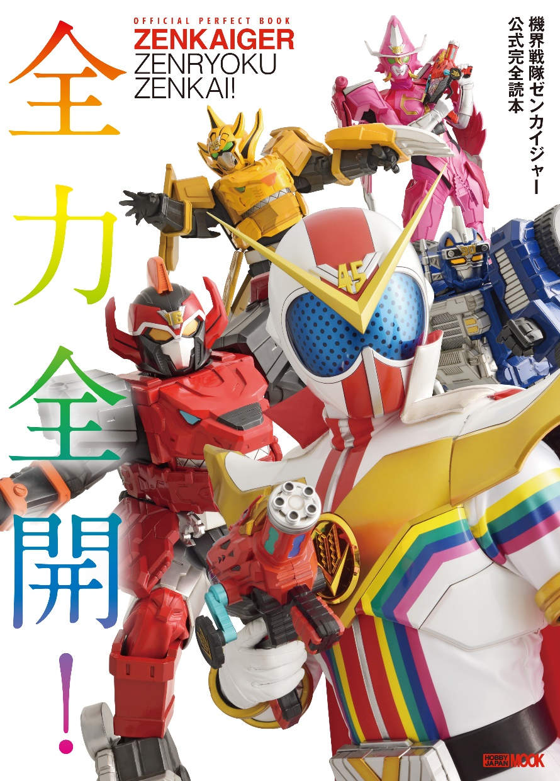
『機界戦隊ゼンカイジャー』の1年間を綴るムック本が発売！
スーパー戦隊シリーズ『機界戦隊ゼンカイジャー』の1年間を綴るムック本「機界戦隊ゼンカイジャー公式完全読本」が6月17日(金)に発売！
テレビシリーズから最新作Vシネクストまで、『機界戦隊ゼンカイジャー』の全軌跡をたどる公式完全読本シリーズ最新版です。メインキャスト＆スタッフを徹底取材し、それぞれのインタビューを全力全開でお届けいたします！

【キャストインタビュー】
駒木根葵汰／増子敦貴／森日菜美／世古口凌／榊原郁恵／川岡大次郎／甲斐まり恵

【声優インタビュー】
浅沼晋太郎／梶 裕貴／宮本侑芽／佐藤拓也／福圓美里／鈴木崚汰／松田颯水／中田譲治
乃村健次／竹田雅則／福西勝也

【スーツアクターインタビュー】
清家利一／村岡弘之／藤田洋平／草野伸介／森 博嗣／齊藤謙也
[座談会] 高田将司×伊藤茂騎×神前 元
[座談会] 竹内康博×蔦宗正人×下園愛弓×岡田和也

【スタッフインタビュー】
[プロデューサー] 白倉伸一郎×武部直美
[メインライター] 香村純子
[監督] 中澤祥次郎／山口恭平／田﨑竜太／諸田 敏／加藤弘之／渡辺勝也
[脚本] 毛利亘宏
[音楽] 渡辺宙明／大石憲一郎
[アクション監督] 福沢博文
[特撮監督] 佛田 洋
[視覚効果] 斉藤幸一（日本映像クリエイティブ）
[キャラクターデザイン／玩具開発] 寺野 彰（バンダイ）×鶴巻拓也（PLEX）
[怪人デザイン] K-SuKe×松井 大（企画者104）／篠原 保

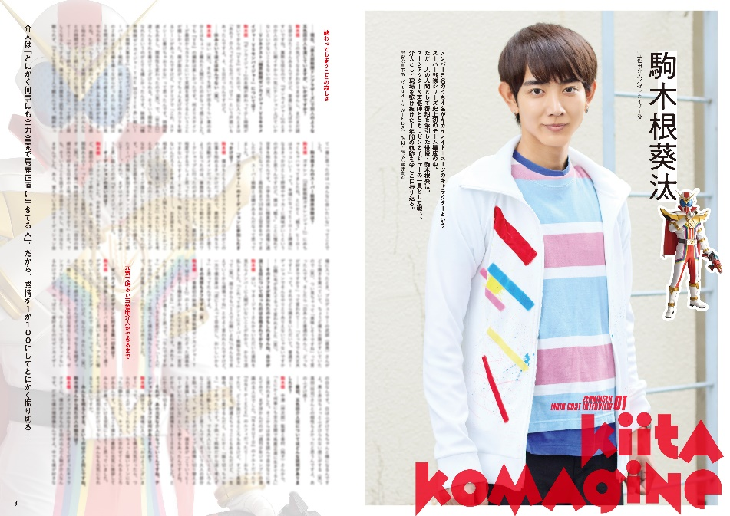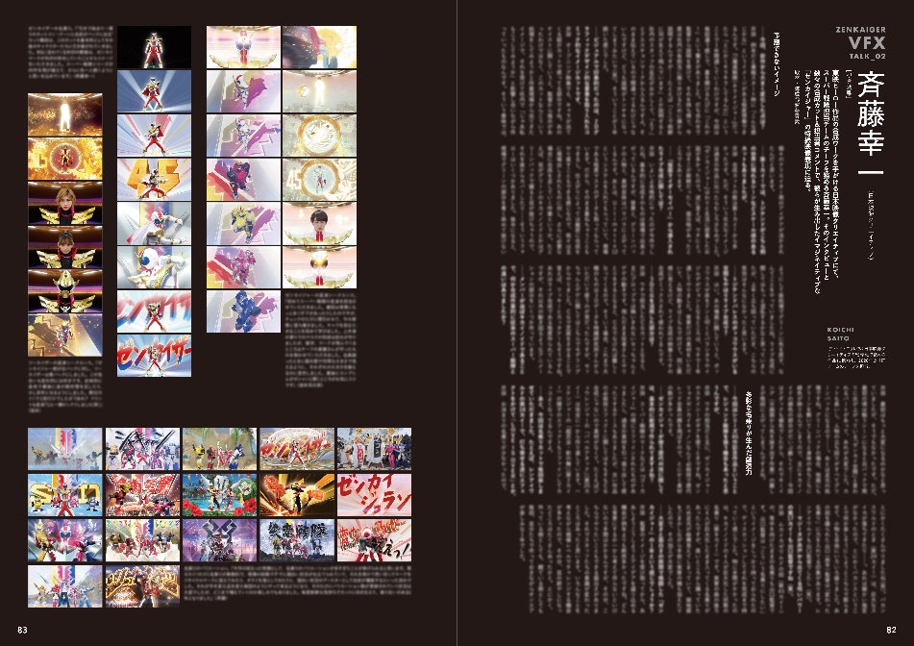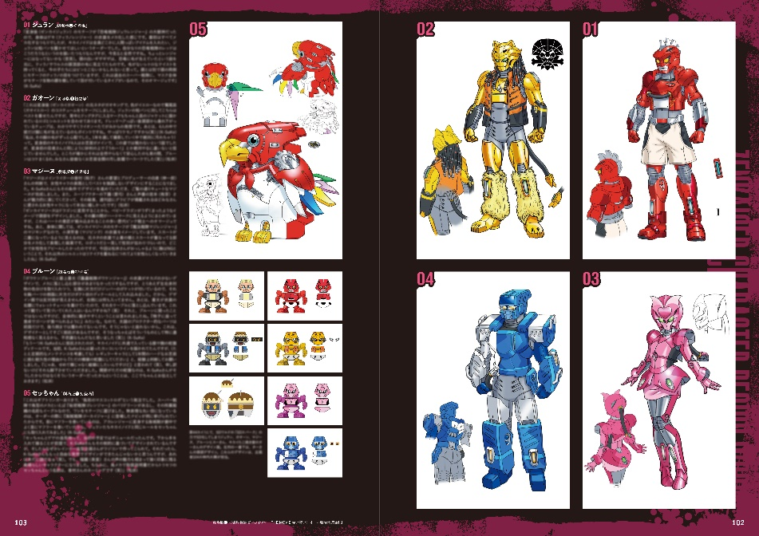

【商品情報】
機界戦隊ゼンカイジャー公式完全読本
●発売日：2022年6月17日（金）発売
●定価：2,970円（本体2,700円＋税10%）
●雑誌コード：68157-96
●ISBNコード：978-4-7986-2857-8
●JANコード：9784798628578
●判型：A4判 平綴じ
●発売元：ホビージャパン

【権利表記】
© 2021 テレビ朝日・東映AG・東映

【プレスリリースに関するお問い合わせは下記まで】
株式会社ホビージャパン 広報宣伝課 並木・有賀・岡本
〒151-0053 東京都渋谷区代々木 2-15-8 E-mail：pr@hobbyjapan.co.jp
TEL：03-5304-9115 URL：http://hobbyjapan.co.jp/

